Проект Мэра Москвы "Слово солдата Победы"
06.03.2025
С 2021 года департамент культуры города Москвы реализует проект Мэра Сергея Семеновича Собянина «Слово солдата Победы».
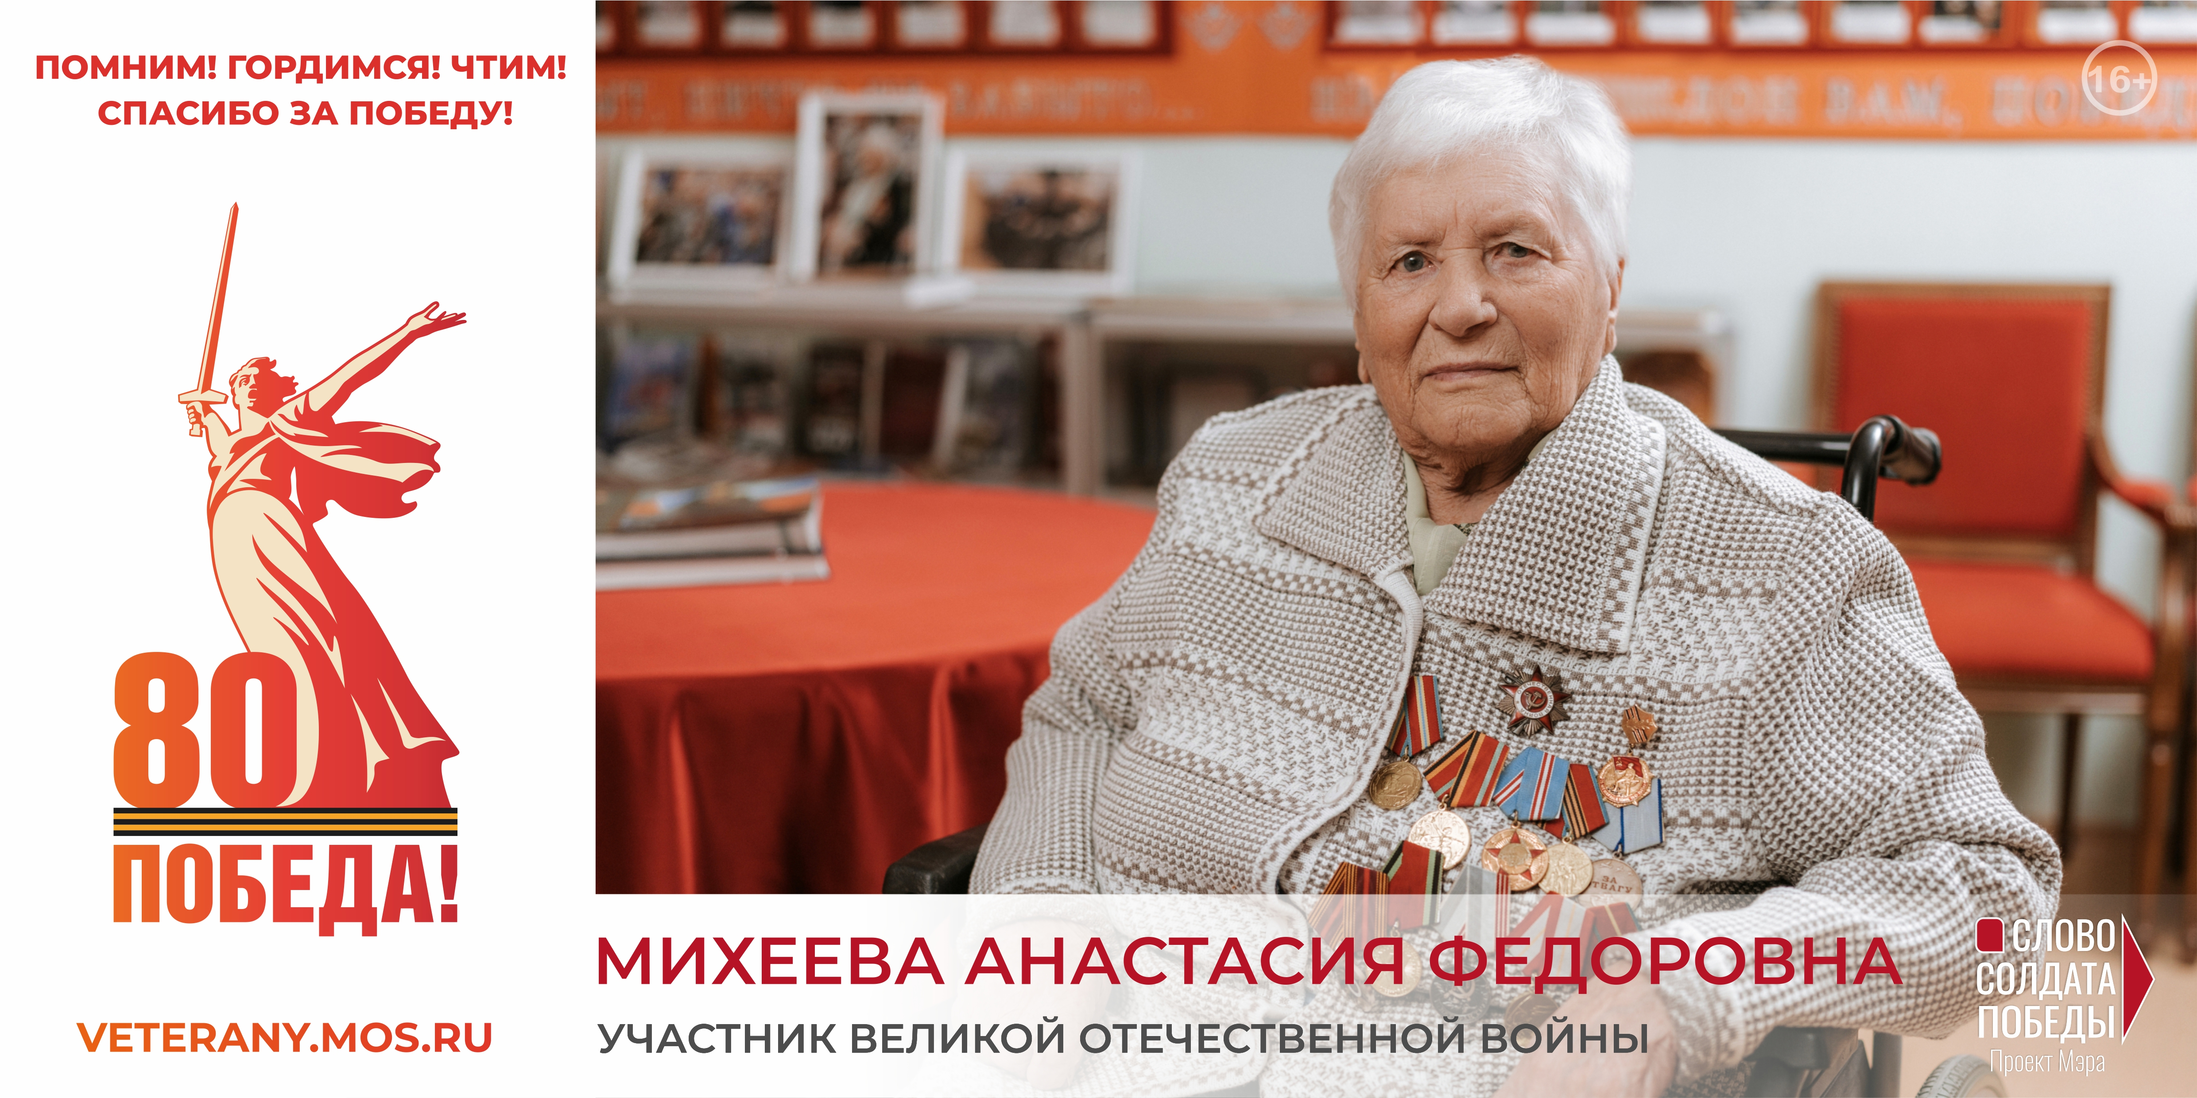
Проект включает комплекс мероприятий по созданию художественного видео- и фотоархива ветеранов Великой Отечественной войны 1941-1945 годов, а также фотоальбомов с архивными снимками и современными фотографиями каждого ветерана.
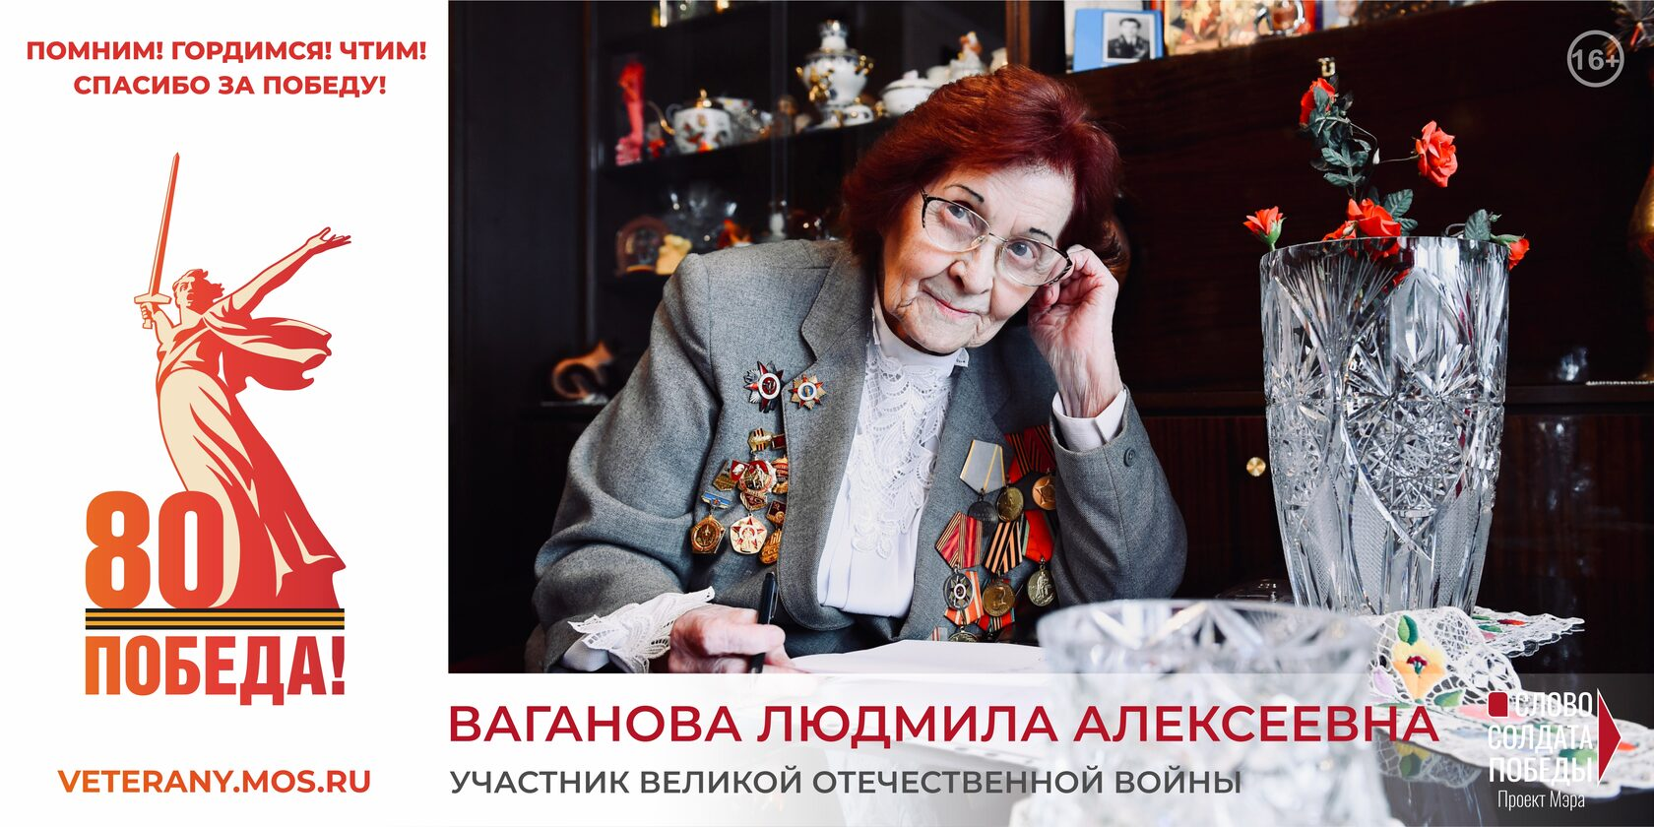
Актуальность указанного проекта обусловлена вопросами сохранения культурно-исторической памяти о Великой Отечественной войне 1941-1945 годов, воспитания у подрастающего поколения уважительного отношения к старшему поколению и ветеранам.
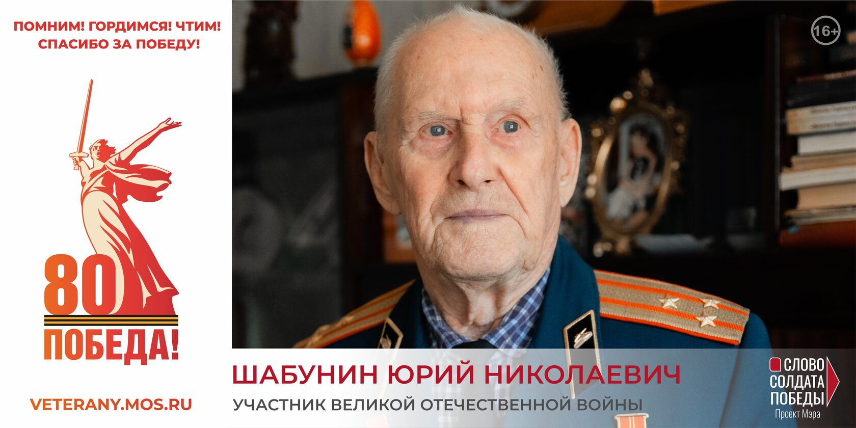
В рамках подготовки к празднованию 80-й годовщины Победы в Великой Отечественной войне 1941-1945 знакомим вас с участниками проекта – реальными героям и их историями.
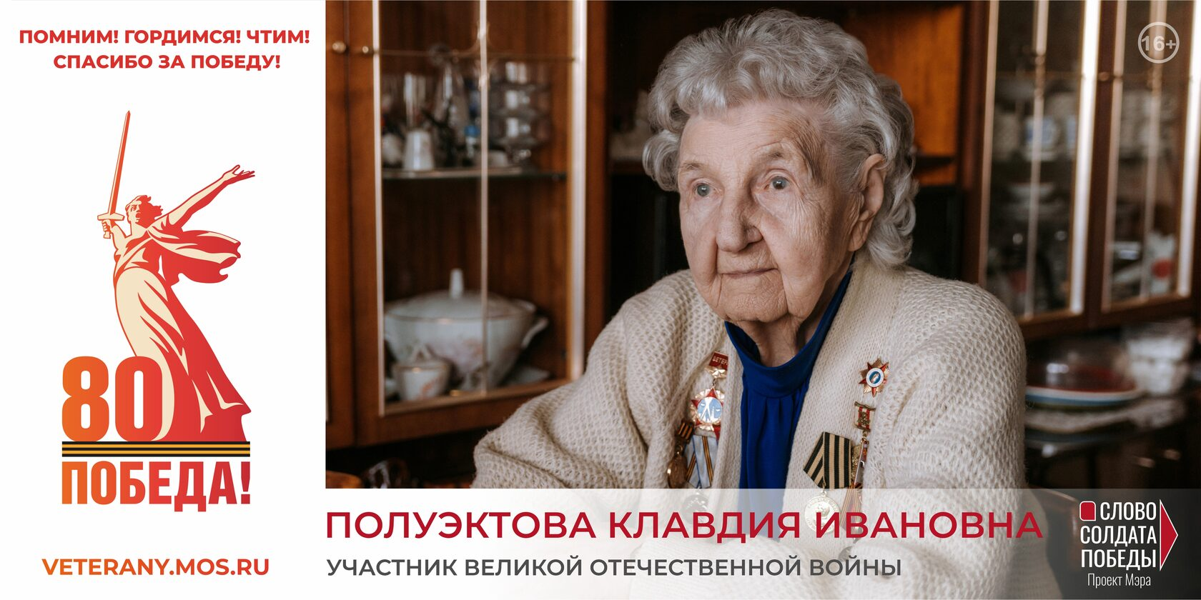
Больше фото и видео с воспоминаниями участников Великой Отечественной войны можно найти на официальной странице проекта: https://veterany.mos.ru/

Адрес страницы: http://yasenevo.mos.ru/presscenter/news/detail/12843328.html
Управа района Ясенево города Москвы

